**نام اسکریپت : جوملا (joomla)**

**نسخه اسکریپت : 3.5.6**

**نام پلاگین : JoomBri Freelance**

**نسخه پلاگین پرداخت : 1.1**

**راهنمای نصب پلاگین :**

برای نصب پلاگین پرداخت JoomBri Freelance مراحل زیر را انجام دهید.

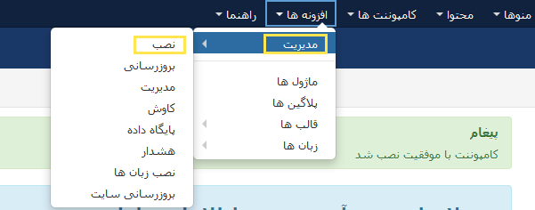1 . ابتدا از هدر مدیریت به بخش افزونه ها رفته و بر روی مدیریت و سپس نصب کلیک نمایید.

2.در صفحه باز شده بر روی آپلود فایل بسته کلیک نموده و فایل مورد نظر را آپلود و نصب نمایید.

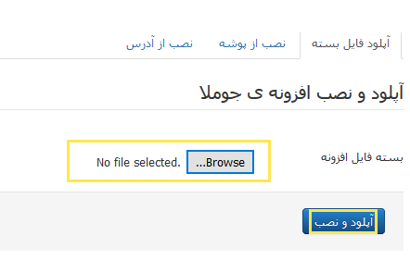

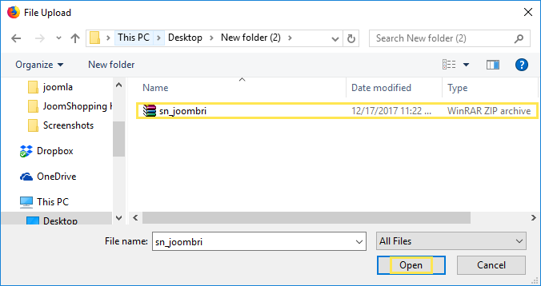

3. از منوی هدر مدیریت به بخش کامپوننت ها ، JoomBri Freelance و سپس بر روی Dashboard کلیک نمایید.

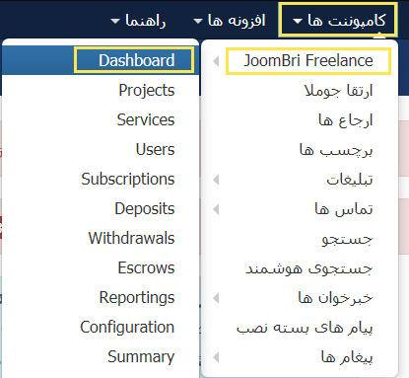

4 .در صفحه باز شده بر روی Configuration کلیک نمایید.

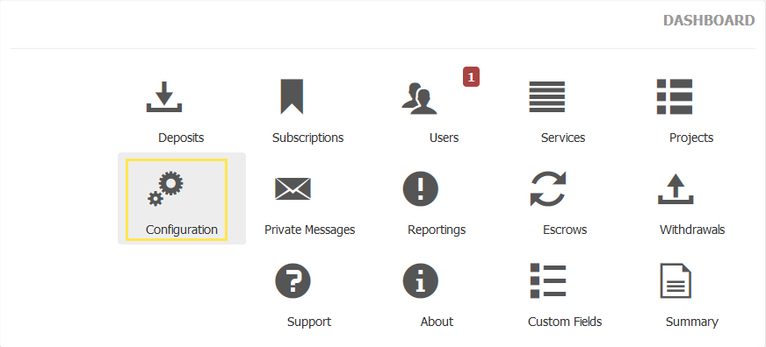

6 . دراین صفحه بر روی Payment Gatways ‌ کلیک نمایید.

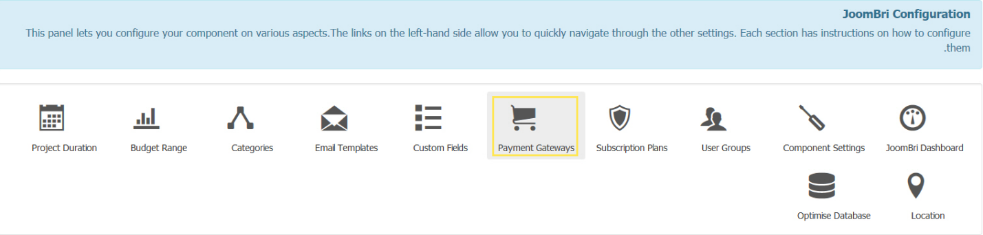

7 .در لیست نمایش داده شده بر روی پرداخت آنلاین کلیک نمایید.

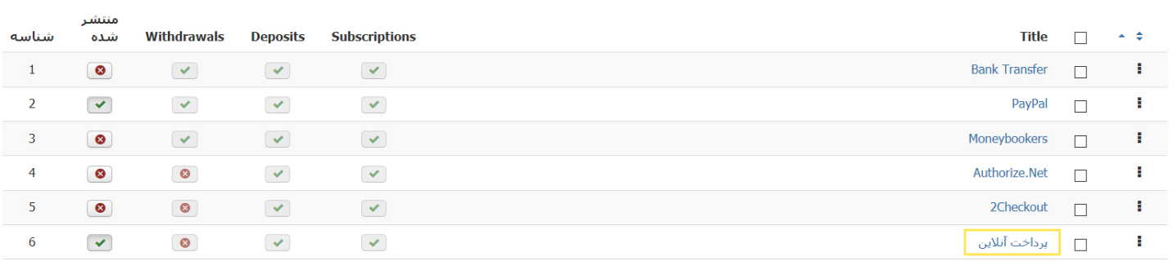

8 . در صفحه نمایش داده شده فیلد ها را به صورت زیر تکمیل نمایید.

- Gateway Name :در این فیلد نام نمایشی درگاه خود را وارد نمایید.(1)

- پین درگاه : API دریافتی را در این قسمت وارد کنید. (2)

- واحد پول سایت : می توانید واحد پولی که در سایت استفاده کرده اید را انتخاب نمایید.(3)

-ارسال اطلاعات پرداخت کننده : می توانید با فعال نمودن این قسمت ،پرداخت کننده اطلاعات خود را وارد نمایید .(4)

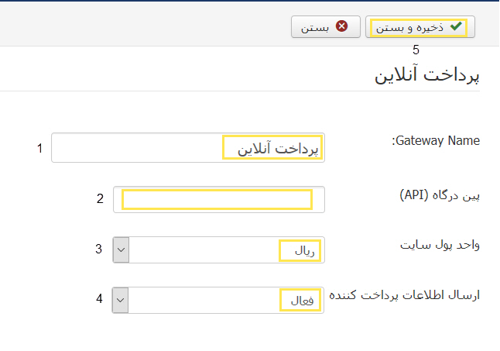در اخر بر روی ذخیره کلیک نمایید.(5)